2013-01-15– 05-31 „Boružėlių“(1,5-3m.) grupėje sėkmingai įgyvendintas grupės projektas „Mano dantukai blizga, kaip perliukai“. Projekto organizatorės ir vykdytojos pedagogės Violeta Jocienė ir Elvyra Bešelia.
Projekto tęsinio „Noriu sveikų dantukų“ tikslas: ugdyti vaikų norą savarankiškai skalauti burnytę po valgio, kartu su tėveliais kartu valyti dantukus ryte ir vakare.

2013-02-04 – 02-28 „Aitvarėlių“(4-5m.) ir „Pelėdžiukų“(6-7m.) grupėse sėkmingai įgyvendintas grupių projektas „Ir juoksis dantukai, sveikučiai blizgės“. Projekto organizatorės ir vykdytojos pedagogės Audronė Babarskienė, Nijolė Kutniauskienė, Giedrė Jonaitienė, gydytoja odontologė L. Ruseckienė.
Tikslas: Pratinti vaikus rūpintis savo dantukais, išsaugoti juos sveikus ir gražius.

2013-03-03 – 03-31 „Aitvarėlių“(4-5m.) grupėje sėkmingai įgyvendintas grupės projektas „Mus kviečia pasaka“. Projekto organizatoriai ir vykdytojai pedagogės Audronė Babarskienė ir Giedrė Jonaitienė.
Tikslai:
1. Lavinti vaikų saviraišką, kūrybiškumą;
2. Palaikyti norą kurti, improvizuoti;
3. Ugdyti pasitikėjimą savo jėgomis;
4. Ugdyti draugiškumo, savitarpio pagalbos jausmą;
5. Nusiteikti džiugiam susitikimui su pasaka ir jos veikėjais.

2013-04-02 – 04-30 „Rainiukų“ (1,5-3m.) grupėje sėkmingai įgyvendintas grupės projektas „Drabužėliai mus stilingi, sulankstyti ir tvarkingi, o batukai bus linksmučiai, nes nuvalė juos vaikučiai“. Projekto organizatorė ir vykdytoja pedagogė Virginija Ivanauskienė.
Tikslai:
1. Mokinti kasdieniniam gyvenimui reikalingų įgūdžių: praustis, šluostytis rankas padedant suaugusiems;
2. Tvarkyti rūbus ir apavą padedant suaugusiems;
3. Nusirengti ir apsirengti padedant suaugusiems.

Spalio 11 d. visi lopšelio ir darželio grupių vaikai dalyvavo Europos judėjimo savaitės bėgime – projekte „Vaikų ir jaunimo olimpinis ugdymas“ (pedagogės Nijolė Kutniauskienė, Dovilė Vitunskienė, Giedrė Jonaitienė, Violeta Jocienė, Adelė Žukauskienė) (Lietuvos tautinio olimpinio komiteto ir Lietuvos olimpinės akademijos diplomas).

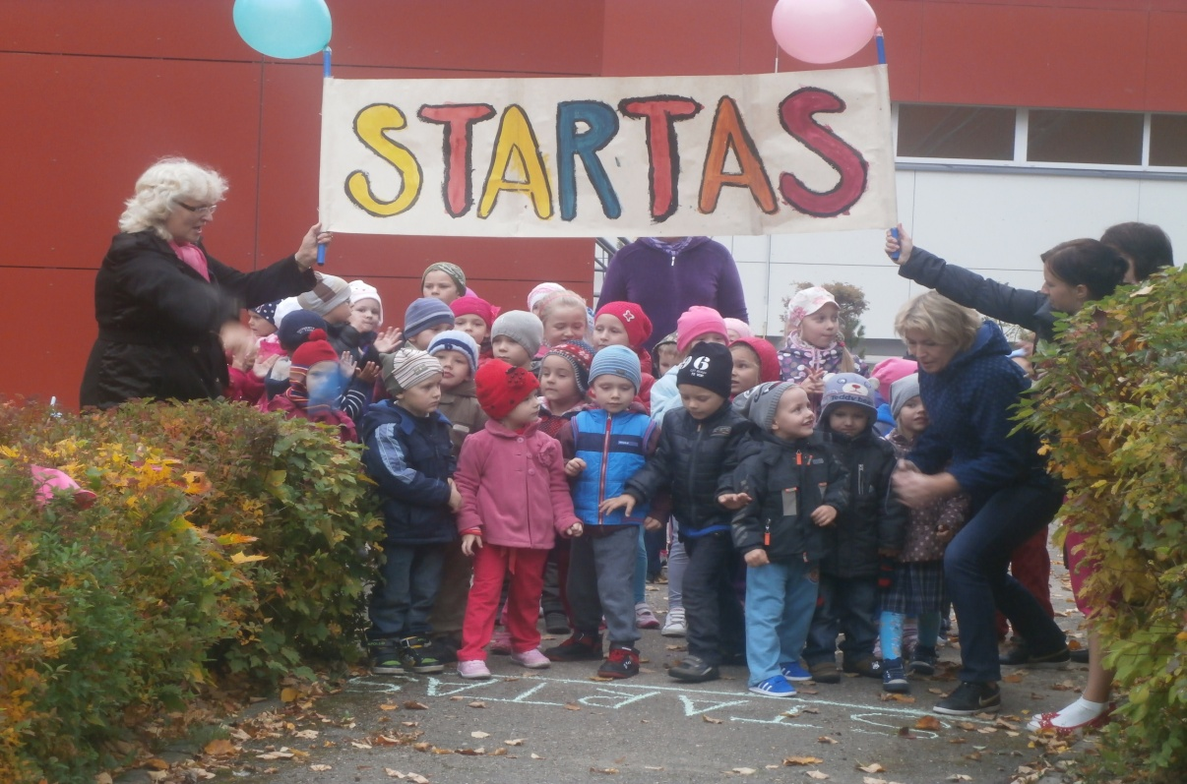

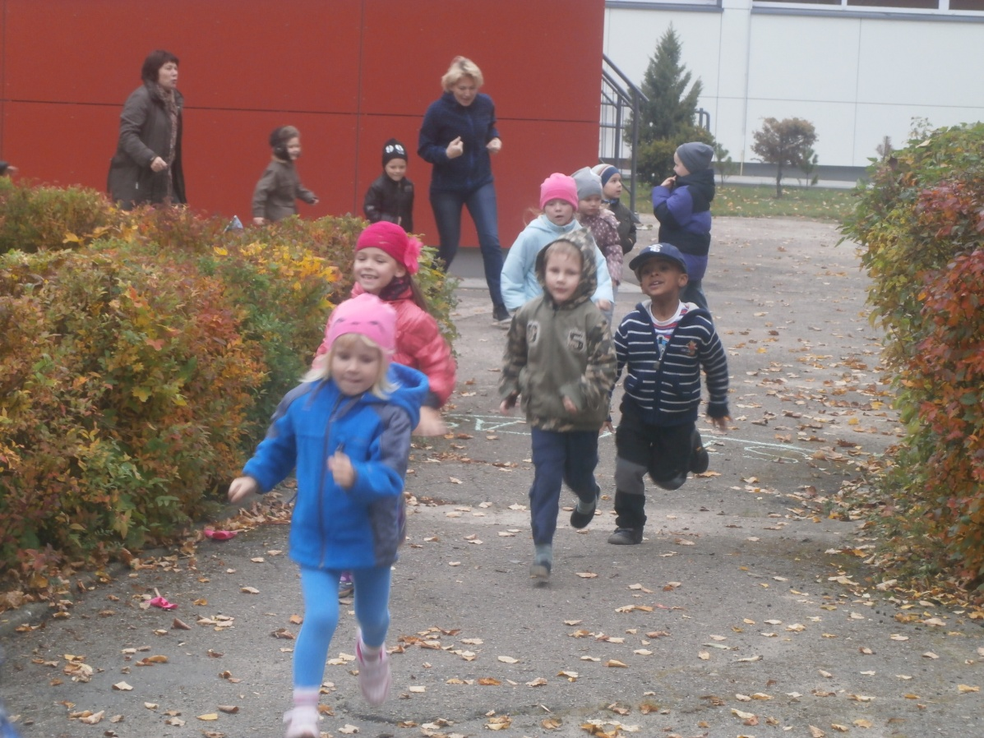

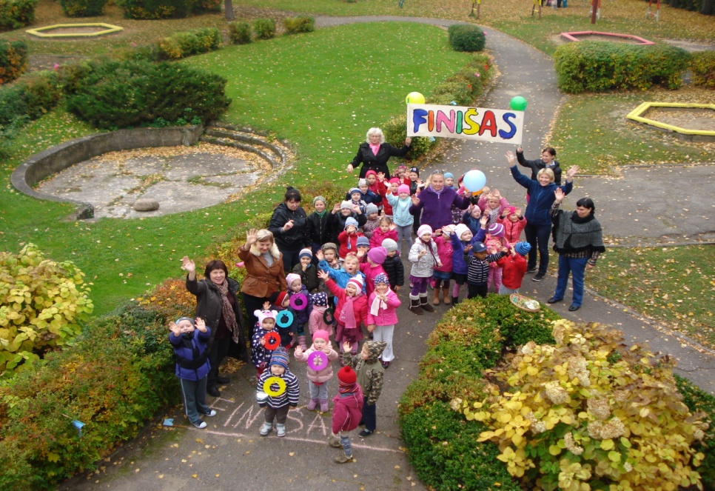

Projektų medžiaga 5 metus saugoma metodiniame kabinete

